《学习科学与技术》Part 3 研究方法 复习提纲

一、内容总览
（1） Part 3 的主题是“研究方法”。这一部分回答的问题是：学习科学和教育技术研究面对真实、复杂、动态的学习环境时，应该怎样提出问题、设计研究、收集证据并解释结果。
（2） 本部分不是把研究方法当作孤立概念来记忆，而是把方法放在教育研究的真实情境中理解。研究者选择方法时，首先要看研究问题的性质，而不是先决定使用问卷、实验或访谈。
（3） 从课程结构看，Part 3 承接 Part 1 的学习理论基础，也为后续关于教学设计、学习环境、评价与技术应用的研究提供方法支撑。
（4） 从复习重点看，本部分包括三条主线：基于设计的研究、变项中的比较、民族志研究。
（5） 基于设计的研究强调在真实情境中通过设计干预和迭代改进来推动理论与实践共同发展。
（6） 比较研究与准实验研究强调通过比较、控制和测量来判断不同条件、不同群体或不同时间阶段之间的差异。
（7） 民族志研究强调进入自然情境，理解教育现场中人的行动、关系、文化和意义。
（8） 从考试角度看，本部分常见考法包括名词解释、方法比较、案例分析、研究设计题和简答题。复习时应把每种方法的适用问题、研究过程、证据类型、优点局限和典型案例放在一起掌握。

二、Topic 1 基于设计的研究

（一）研究范式

1. 范式的基本含义
（1） “范式”通常与库恩关于科学革命的论述联系在一起，指一个学科共同体共享的理论假设、研究问题、方法规范和评价标准。
（2） 在教育研究中，范式影响研究者如何理解学习、如何提出问题、如何选择证据，以及如何判断研究结论是否可信。
（3） 不同范式对学习的理解不同。经验实证范式重视变量、测量和因果关系；解释取向重视意义、情境和行动者理解；设计取向重视改造真实学习环境并在改造中生成知识。
（4） 教材把研究范式放在教育技术学发展中讨论，说明教育技术研究已经从单一工具应用研究转向对学习过程、学习环境和技术生态的综合研究。
（5） 复习时要注意，范式不是某一种具体方法，而是方法背后的基本研究立场。

2. 教育技术研究范式的变化
（1） 早期教育技术研究常关注媒体、设备或教学程序是否有效，研究问题相对集中在技术手段对学习成绩的影响。
（2） 随着学习科学的发展，研究者越来越认识到学习效果并不只由技术本身决定，还与学习任务、教师支持、同伴互动、文化情境和评价方式密切相关。
（3） 真实学习环境往往包含多个互相作用的因素，单纯控制某一个变量并不能完整解释学习发生的过程。
（4） 因此，学习科学和教育技术研究逐渐形成多范式并存的格局，既需要实验和统计，也需要观察、访谈、过程分析和设计迭代。
（5） 基于设计的研究正是在这种背景下受到重视，因为它能够把理论探索、学习环境设计和实践改进结合起来。

（二）基于设计的研究的基本内涵

1. 概念理解
（1） 基于设计的研究是学习科学中非常重要的一类研究取向，英文常用 Design-Based Research 表示。
（2） 它通常发生在真实教育情境中，研究者依据理论设计学习环境、课程活动、教学策略或技术工具，并在实施过程中不断收集数据和修正方案。
（3） 基于设计的研究不是单纯做一个教学设计，也不是普通的课堂改革经验总结，而是以研究问题为中心，把设计、实施、评价、迭代和理论生成连成一个整体。
（4） 教材强调，基于设计的研究需要面对有意义的实践问题，研究过程要与理论相联系，研究方法要可靠，推理过程要清楚，数据证据要能够支撑研究结论。
（5） 它的核心不在于一次性证明某个方案有效，而在于通过多轮设计和修正，理解学习机制，形成可解释、可改进、可迁移的设计原则。

2. 核心构成要素
（1） 问题是起点。基于设计的研究必须从真实教育问题出发，例如学生概念理解困难、协作学习低效、在线互动质量不足、技术工具无法支持深度学习等。
（2） 理论是基础。研究者需要根据已有学习理论、教学理论或技术支持学习理论来提出设计假设，而不是凭经验随意设计。
（3） 设计是中介。设计方案把理论转化为学习活动、工具功能、教学流程或支持策略，是连接理论与实践的桥梁。
（4） 情境是条件。基于设计的研究强调真实课堂、真实学校、真实平台或真实学习共同体，因为学习行为是在具体情境中形成的。
（5） 迭代是关键。研究者根据观察、访谈、学习结果、过程数据和参与者反馈不断修正方案，使设计逐渐接近更有效的状态。
（6） 理论生成是结果。研究最终不仅要说明某个方案做了什么，还要说明为什么有效、在什么条件下有效、对后续设计有什么启示。

3. 与一般教学设计的区别
（1） 一般教学设计主要目标是完成教学任务，提高某一节课或某一单元的教学效果。
（2） 基于设计的研究虽然也包含教学设计，但它更强调研究性，要求研究者提出理论问题、收集系统证据并形成可讨论的研究结论。
（3） 一般教学设计可以只关注本班学生的学习效果，而基于设计的研究要进一步提炼设计原则，使经验具有一定的迁移价值。
（4） 一般教学设计结束后通常形成教学方案或教学反思，基于设计的研究结束后则应形成对学习机制、学习环境或技术支持方式的解释。
（5） 因此，不能把基于设计的研究简单理解为“反复修改教学方案”，它的重点在于通过设计推动理论和实践共同发展。

（三）产生背景与理论基础

1. 产生背景
（1） 教材指出，基于设计的研究的思想可以追溯到杜威和詹姆斯等人关于经验、实践和教育改革的讨论。
（2） 20 世纪 80 年代以后，教育研究开始更多关注真实学习环境中的复杂问题，研究者发现传统实验方法难以完整解释课堂学习的动态变化。
（3） 20 世纪 90 年代，学习科学兴起，研究者强调学习者、活动、工具、同伴和情境之间的相互作用。
（4） Ann Brown 和 Allan Collins 在 1992 年前后提出的设计实验、设计研究等思想，被教材视为基于设计的研究形成的重要标志。
（5） 这一方法的出现，体现了教育研究从“在实验室中验证理论”向“在真实情境中发展理论和改进实践”的转向。

2. 学习科学视角下的理论基础
（1） 学习科学认为，学习不是单纯发生在个体头脑内部的知识输入过程，而是学习者在工具、任务、同伴和情境支持下主动建构理解的过程。
（2） 真实学习环境具有复杂性。课堂和在线学习共同体中同时存在教师指导、同伴互动、技术工具、评价机制、学习动机和文化规范等因素。
（3） 如果研究者只在脱离情境的实验室中控制少数变量，可能会丢失真实学习环境中最关键的互动关系。
（4） 基于设计的研究承认复杂性，不是把复杂性全部排除掉，而是在真实情境中记录、分析和利用复杂性。
（5） 它特别适合研究新课程、新技术、新学习环境和新型教学模式，因为这些对象往往无法在完全封闭的实验条件下得到充分检验。

（四）基本特征

1. 双重目的性
（1） 双重目的性指基于设计的研究既要解决实践问题，也要发展理论理解。
（2） 实践问题通常来自真实课堂或学习环境，例如学生缺乏探究能力、协作学习流于形式、在线课程互动不足等。
（3） 理论发展不是另起炉灶，而是在解决实践问题的过程中不断检验、修正和生成关于学习与教学的解释。
（4） 如果一个研究只报告教学活动效果，而没有解释其背后的机制，就很难称为高质量的基于设计的研究。
（5） 答题时可以把双重目的概括为“改进学习环境”和“形成设计原则”。

2. 多方参与性
（1） 基于设计的研究通常需要研究者、教师、学生、技术人员和管理者共同参与。
（2） 研究者提供理论框架和研究设计，教师提供课堂经验和实践判断，学生的学习表现和反馈则是设计修正的重要依据。
（3） 多方参与不是形式上的合作，而是研究过程中的持续协商。
（4） 在真实教育环境中，教师是否愿意实施、学生是否能够理解、学校条件是否允许，都会影响设计方案的可行性。
（5） 因此，基于设计的研究既是研究过程，也是合作改进过程。

3. 自然情境性
（1） 自然情境性指研究尽量发生在真实课堂、真实学校、真实平台或真实学习社区中。
（2） 真实情境能够保留学习活动中的复杂关系，使研究者观察到学习者如何在具体任务、工具和社会互动中学习。
（3） 自然情境并不意味着完全不控制，而是意味着控制要服务于真实问题，而不是把真实问题简化到失去教育意义。
（4） 教育技术研究尤其需要自然情境，因为技术工具的作用往往取决于教师如何使用、学生如何互动以及课程如何组织。
（5） 复习时要把自然情境性和外部效度联系起来理解。

4. 过程形成性
（1） 过程形成性强调研究结果不是一次性得出的，而是在设计、实施、反馈和修正中逐步形成。
（2） 基于设计的研究往往包含多个循环，每一轮都要根据数据判断设计方案的问题和改进方向。
（3） 研究者既关注最终结果，也关注学习过程中的变化轨迹。
（4） 例如，在线协作学习研究不能只看最后成绩，还要分析学生如何发帖、回应、协商、整合观点和形成作品。
（5） 过程形成性使基于设计的研究特别适合解释复杂学习机制。

5. 方法整合性
（1） 基于设计的研究不是某一种单独的数据收集方法，而是一种综合研究取向。
（2） 它可以使用问卷、测验、访谈、课堂观察、学习日志、平台行为数据、作品分析和录像分析等多种资料。
（3） 定量数据可以说明变化趋势和效果大小，定性数据可以解释变化为什么发生。
（4） 研究者应根据研究问题选择证据，而不是为了显得复杂而堆砌方法。
（5） 高质量研究通常会通过多种证据相互印证，提高结论可信度。

（五）研究过程

1. 问题分析阶段
（1） 问题分析阶段要明确研究对象、学习困难、情境条件和设计目标。
（2） 研究者需要了解学习者已有知识、学习动机、教师教学方式、课程要求和技术条件。
（3） 这一阶段不能只凭研究者主观判断，而应结合课堂观察、教师访谈、学生反馈和已有研究文献。
（4） 问题分析越具体，后续设计越有针对性。

2. 设计与实施阶段
（1） 设计阶段要把理论假设转化为具体学习活动和支持工具。
（2） 例如，如果研究者认为协作脚本能够提升在线讨论质量，就需要把脚本具体化为角色分工、提问提示、回应规则和成果要求。
（3） 实施阶段要关注方案是否真正被执行，教师和学生是否理解设计意图。
（4） 真实课堂中常会出现计划外情况，研究者需要记录这些变化，而不是简单把它们看作干扰。

3. 数据收集与分析阶段
（1） 数据收集应覆盖学习结果和学习过程两个方面。
（2） 学习结果可以包括测验成绩、作品质量、概念理解水平和迁移表现。
（3） 学习过程可以包括课堂互动、平台行为、讨论内容、学习日志、访谈资料和观察记录。
（4） 分析时要把数据与设计目标对应起来，说明哪些证据支持设计有效，哪些证据提示需要修正。

4. 迭代修正与理论提炼阶段
（1） 迭代修正是基于设计的研究区别于一次性实验的重要标志。
（2） 每一轮设计之后，研究者都要根据证据判断方案中的有效环节和问题环节。
（3） 理论提炼不是简单总结经验，而是把经验上升为可解释的原则。
（4） 例如，可以从某次在线讨论活动中提炼出“明确角色分工有助于降低协作不确定性”“可视化反馈有助于维持学习投入”等设计原则。
（5） 最终成果应同时回应“这个设计如何改进实践”和“这个研究如何丰富我们对学习的理解”。

（六）与其他研究方法的区别

1. 与心理学实验研究的区别
（1） 心理学实验研究通常强调变量控制、随机分配和因果推断，适合检验清晰的变量关系。
（2） 基于设计的研究强调真实情境中的设计改进和理论生成，不一定能够像实验室研究那样严格控制所有变量。
（3） 心理学实验更适合回答“某变量是否影响某结果”，基于设计的研究更适合回答“怎样设计学习环境才能支持复杂学习”。
（4） 两者不是高低关系，而是适用问题不同。

2. 与行动研究的区别
（1） 行动研究通常由实践者围绕本地问题开展，强调改进行动和反思实践。
（2） 基于设计的研究也重视实践改进，但更强调理论驱动、系统数据和设计原则提炼。
（3） 行动研究的成果可能主要服务于本校或本班改进，基于设计的研究则更强调对学习科学理论和后续设计的贡献。
（4） 两者都重视真实情境和参与者合作，因此在实际研究中可能相互借鉴。

（七）价值、挑战与案例

1. 研究价值
（1） 基于设计的研究能够帮助研究者探索新的学习环境，尤其适合新技术、新课程和新型学习方式的研究。
（2） 它能够把学习理论转化为具体教学设计，使理论不再停留在抽象层面。
（3） 它能够在真实实践中检验理论，发现理论在具体情境中需要修正的地方。
（4） 它能够促进教师、研究者和技术开发者之间的合作。
（5） 它能够产生具有实践指导意义的设计原则，为后续教学改革提供参考。

2. 主要挑战
（1） 研究周期通常较长，需要经历多轮设计和实施。
（2） 数据来源复杂，研究者需要同时处理学习结果数据、过程数据和情境资料。
（3） 真实情境中变量难以完全控制，研究结论的可信度需要通过多种证据支持。
（4） 研究者与教师、学生之间的合作质量会影响研究进展。
（5） 论文写作时需要清楚呈现设计逻辑、迭代过程和理论贡献，否则容易变成普通教学案例描述。

3. ThinkerTools 案例
（1） ThinkerTools 是教材中介绍的基于设计研究案例之一，主要面向中学科学学习。
（2） 该项目通过计算机支持的学习环境帮助学生理解力、运动等科学概念。
（3） 它的重要意义在于把学生放在类似科学共同体的探究活动中，让学生通过建模、模拟、讨论和解释来学习科学。
（4） 复习该案例时，要抓住两个关键词：科学探究和计算机支持。
（5） 该案例说明，技术不是简单呈现知识的工具，而可以成为学生进行建模、实验和解释的认知工具。
图 3-1 ThinkerTools 案例
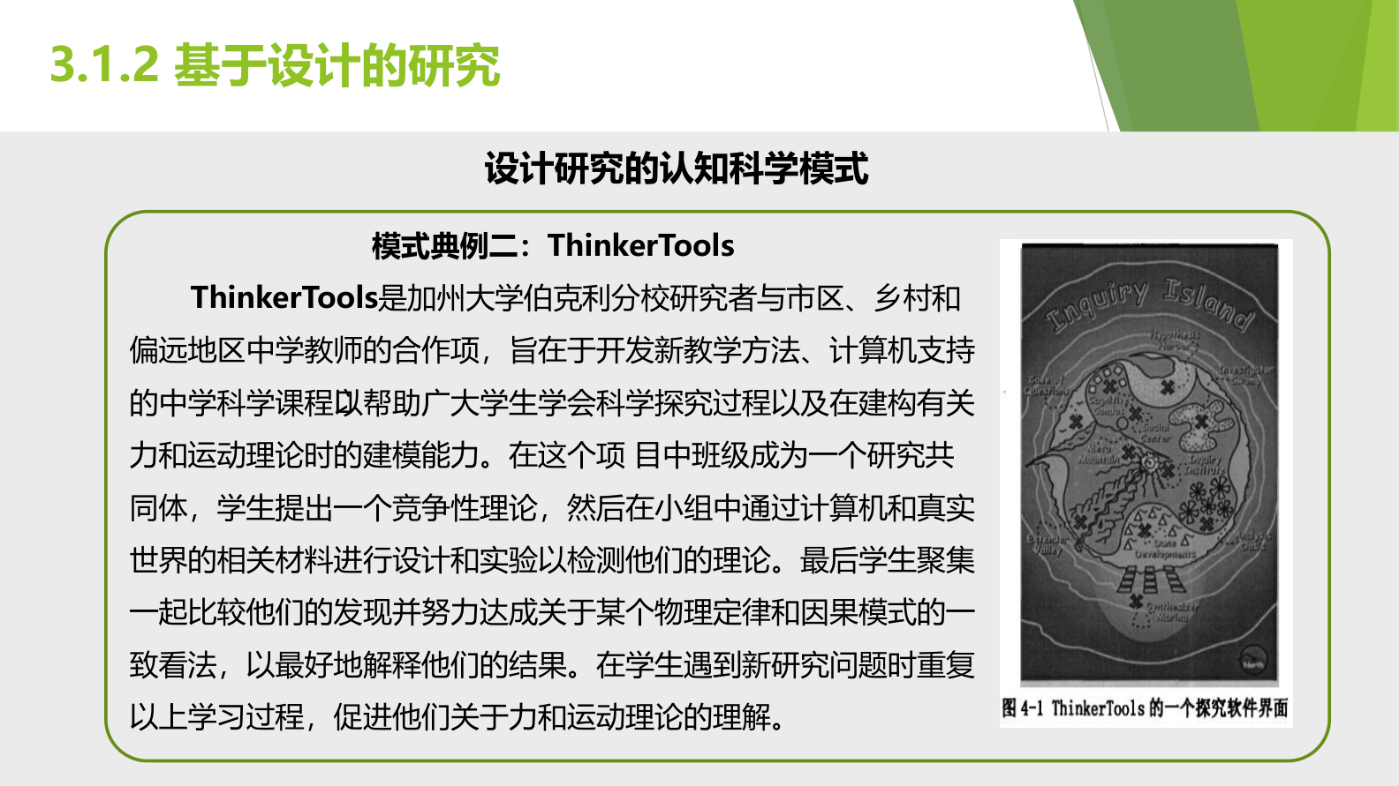

4. 第五维度项目案例
（1） 第五维度项目是教材中介绍的另一个经典案例，强调非正式学习环境中的文化、活动和工具。
（2） 该项目通常依托学校、社区或课后俱乐部展开，学生在游戏、任务和同伴互动中发展读写能力、问题解决能力和社会参与能力。
（3） 它体现了文化历史活动理论的影响，强调学习不是个体独自完成的，而是在活动系统中发生的。
（4） 复习时要注意，第五维度项目不是单纯的课外活动案例，而是说明学习环境可以通过文化规则、角色关系和工具设计来支持儿童发展。
图 3-2 第五维度项目案例
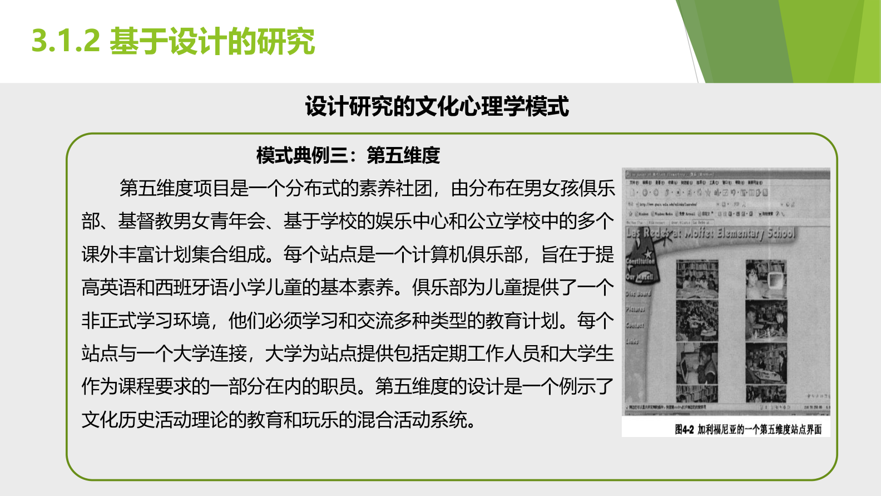

5. Quest Atlantis 案例
（1） Quest Atlantis 是教材中介绍的虚拟学习环境案例，面向儿童和青少年设计。
（2） 学习者通过虚拟身份进入任务世界，完成与学科知识、社会责任和问题解决有关的任务。
（3） 该案例体现了技术支持学习环境的复杂设计，包括虚拟空间、任务情境、角色身份、社会互动和价值承诺。
（4） 复习时要把它理解为基于设计研究在数字化学习环境中的应用，而不是简单理解为一个教育游戏。
（5） 它说明好的技术学习环境需要把知识学习、身份参与、社会责任和任务情境结合起来。
图 3-3 Quest Atlantis 虚拟学习环境案例
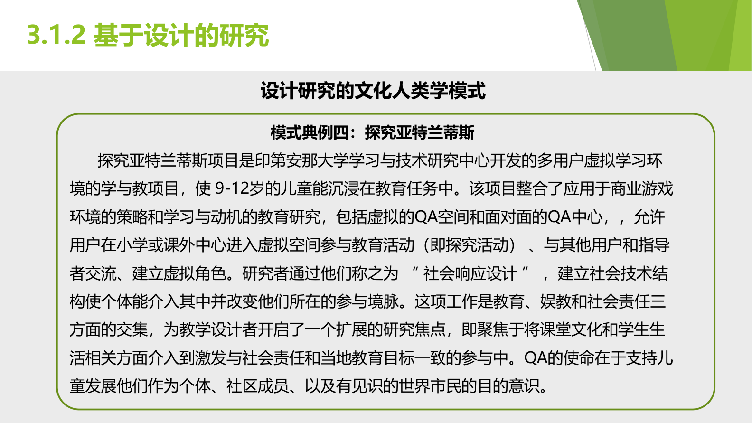

三、Topic 2 变项中的比较

（一）比较研究

1. 基本含义
（1） 比较研究是通过对两个或多个对象的共同点和差异点进行分析，以认识教育现象特征、规律和影响因素的方法。
（2） 比较研究既可以比较不同国家、地区、学校或班级，也可以比较同一对象在不同时间阶段的变化。
（3） 比较的目的不是罗列差异，而是解释差异背后的原因。
（4） 在学习科学中，比较研究常用于分析不同学习环境、不同教学策略、不同技术工具或不同学习群体之间的差异。
（5） 复习时要记住：没有明确维度的比较不是研究意义上的比较。

2. 比较研究的发展线索
（1） 教材提到，比较思想在很早的政治、社会和教育观察中就已经出现。
（2） 早期比较更多是描述性比较，研究者记录不同地区或民族的教育现象。
（3） 后来比较研究逐渐引入社会科学方法，开始重视数据、解释框架和分析标准。
（4） 现代教育比较研究既可以采用定性资料，也可以采用定量数据。
（5） 在技术支持学习研究中，比较研究常常与问卷、访谈、学习分析和准实验设计结合使用。

3. 横向比较与纵向比较
（1） 横向比较是在同一时期对不同对象进行比较，例如比较两个班级、两种平台或两个国家的教育制度。
（2） 横向比较的优点是能够呈现不同对象之间的差异，适合回答“谁与谁不同”“差异表现在哪里”等问题。
（3） 纵向比较是对同一对象在不同时间阶段进行比较，例如比较某个学习共同体在课程初期、中期和后期的互动质量变化。
（4） 纵向比较的优点是能够揭示发展过程，适合回答“如何变化”“变化趋势是什么”等问题。
（5） 复杂研究中常把横向比较和纵向比较结合起来，例如既比较实验组和对照组，也比较两组在干预前后的变化。

4. 相同比较与相异比较
（1） 相同比较关注不同对象之间的共同点，目的是寻找一般规律。
（2） 相异比较关注不同对象之间的差异，目的是揭示特殊性和差异来源。
（3） 教育研究不能只找相同，也不能只找不同。只找相同容易忽视情境差异，只找不同则难以形成规律性认识。
（4） 例如，不同在线课程中都可能存在学习者沉默现象，这是相同点；沉默原因在不同课程中可能不同，这是相异点。
（5） 高质量比较研究通常要同时说明共同机制和情境差异。

5. 定性比较与定量比较
（1） 定性比较强调对象的性质、结构、过程和意义，例如比较两种学习共同体的互动规则和文化氛围。
（2） 定量比较强调对象在指标上的数量差异，例如比较学习成绩、发帖数量、互动频率或满意度得分。
（3） 定量比较能够提供清晰的差异证据，但可能解释不足。
（4） 定性比较能够解释差异背后的原因，但结论需要有充分资料支持。
（5） 在教育技术研究中，定性比较和定量比较结合使用更有利于形成完整解释。

6. 比较研究答题注意点
（1） 先说明比较对象是谁，不能笼统说“进行比较”。
（2） 再说明比较维度是什么，例如学习投入、协作质量、知识建构水平、学习成绩或学习体验。
（3） 然后说明比较资料来自哪里，例如问卷、平台日志、访谈、作品评分或课堂观察。
（4） 最后说明比较结果如何解释，不能只停留在数字大小或现象描述上。

（二）准实验研究

1. 基本含义
（1） 准实验研究是一类介于真实验研究和非实验研究之间的研究设计。
（2） 它通常发生在真实教育情境中，研究者不能完全随机分配被试，也不能完全控制所有无关变量。
（3） 尽管控制程度不如真实验研究，准实验仍然保留实验研究的基本逻辑，即通过干预、比较和测量来判断某种教学措施或技术工具的效果。
（4） 教育研究中很多问题都无法采用严格随机实验，因此准实验研究具有很强的现实意义。
（5） 复习时要把准实验理解为“尽可能控制条件的真实情境研究”。

2. 准实验研究的特点
（1） 第一，研究对象通常是自然形成的班级或群体，而不是完全随机抽取和分配的个体。
（2） 第二，研究情境通常是真实课堂、学校或在线课程，因此外部效度相对较高。
（3） 第三，研究者会通过前测、对照组、时间序列、匹配或统计控制等方式减少无关变量影响。
（4） 第四，准实验的结论需要谨慎解释，因为组间差异可能并不完全由干预造成。
（5） 第五，准实验特别适合评价教学模式、学习平台、技术工具和课程改革的效果。

3. 常见设计类型
（1） 单组前后测设计是在同一组学生中比较干预前后的变化，操作简单，但内部效度较弱。
（2） 非等值控制组设计设置实验组和对照组，但两组通常不是随机形成，因此需要通过前测判断其可比性。
（3） 时间序列设计在干预前后多次测量，可以更清楚地观察变化趋势。
（4） 多组前后测设计通过多个班级或群体比较干预效果，证据强度通常高于单组设计。
（5） 平衡设计或交叉设计可以在一定程度上控制顺序效应和组间差异。

4. 教育技术研究中的应用
（1） 如果研究者想判断某种在线讨论脚本是否提高学生知识建构水平，可以采用准实验设计。
（2） 实验组使用脚本支持，对照组使用常规讨论方式，然后比较两组前后测成绩、讨论质量和学习体验。
（3） 如果无法随机分班，研究者需要说明两组学生基础是否接近，并使用前测或统计方法进行控制。
（4） 如果研究持续时间较长，可以增加阶段性测量，观察干预效果是否稳定。
（5） 研究报告中要清楚说明干预内容、实施过程、测量工具和控制策略。

5. 准实验研究的优点与局限
（1） 优点是贴近真实教育环境，研究结果更容易被教师和学校理解与使用。
（2） 优点是可以在不打乱正常教学秩序的情况下评价教育干预。
（3） 局限是无法完全排除无关变量，因果推断强度弱于真实验。
（4） 局限是自然班级之间可能存在教师差异、学生基础差异和学习氛围差异。
（5） 因此，准实验研究需要在设计和报告中充分说明控制措施和可能局限。

四、Topic 3 民族志研究

（一）民族志研究法

1. 基本含义
（1） 民族志又可译为人种志，最初主要用于人类学研究，后来被教育研究广泛吸收。
（2） 教材指出，民族志既是一种收集资料的过程，也是一种经过分析后形成的文本呈现方式。
（3） 民族志关注特定群体的制度、行为、关系、物品、信念和意义系统。
（4） 它强调研究者进入现场，在自然情境中理解人的行动，而不是只依赖脱离情境的测量。
（5） 复习时要把民族志理解为“在现场中理解文化和意义”的研究方法。

2. 主要特征
（1） 历史性：民族志关注现象如何在一定历史背景中形成。
（2） 情境性：民族志强调行动必须放在具体社会文化情境中理解。
（3） 过程性：民族志关注事件如何展开，而不只关注最后结果。
（4） 行动者中心：民族志重视研究对象自己的理解、解释和经验。
（5） 整体性：民族志把教育现场看作一个整体，而不是把变量孤立拆开。

3. 与量化研究的区别
（1） 量化研究通常通过指标和数据描述现象，民族志则通过长期观察和深度描述理解现象。
（2） 量化研究适合回答“有多少”“差异是否显著”等问题，民族志适合回答“为什么这样行动”“意义如何形成”等问题。
（3） 量化研究追求测量和统计推断，民族志追求厚描述和情境解释。
（4） 二者不是对立关系，在复杂学习研究中也可以结合使用。
（5） 例如，平台数据可以告诉我们谁发帖少，民族志观察和访谈可以解释为什么某些学生不愿参与。

（二）民族志研究的常用方法

1. 田野工作
（1） 田野工作是民族志研究最具代表性的方式。
（2） 研究者需要进入研究现场，与研究对象保持较长时间接触。
（3） 在教育研究中，田野可以是课堂、学校、社区、家庭、在线平台或虚拟学习空间。
（4） 田野工作的目标不是旁观记录所有事情，而是理解现场中的规则、关系、意义和变化。

2. 观察与参与观察
（1） 观察是民族志研究的重要资料来源，研究者记录现场中的行为、互动、空间安排和事件过程。
（2） 参与观察要求研究者在一定程度上参与现场活动，同时保持研究意识。
（3） 参与程度需要根据研究伦理和研究问题决定，不能因为参与而过度改变现场。
（4） 观察记录应尽量具体，包括时间、地点、人物、事件、话语和研究者初步解释。

3. 深度访谈
（1） 深度访谈用于理解行动者如何解释自己的行为和经验。
（2） 访谈问题通常是开放式的，鼓励被访者讲述经历、感受和判断。
（3） 在教育民族志中，教师、学生、家长和管理者都可能成为访谈对象。
（4） 访谈资料不能脱离观察资料单独使用，需要与现场行为和情境资料相互印证。

4. 生活史与文献资料
（1） 生活史关注个体经历与社会文化背景之间的关系。
（2） 在教育研究中，生活史可以帮助研究者理解学生学习身份、教师专业发展或学习者参与方式的形成。
（3） 文献和实物资料包括课程文本、学习作品、平台记录、制度文件、图片材料和课堂材料。
（4） 这些资料能够补充观察和访谈，使研究者更完整地理解教育现场。

（三）教育民族志

1. 基本定位
（1） 教育民族志是民族志方法在教育研究中的应用。
（2） 它关注教育活动发生的社会文化背景，重视学校、课堂、教师、学生、课程和社区之间的关系。
（3） 教育民族志不是只描述课堂表面现象，而是解释教育活动背后的文化意义和行动逻辑。
（4） 教材强调，教育是人类解释世界、改造世界、获得和生产知识的重要方式，因此教育研究不能脱离具体社会文化环境。

2. 在学习科学中的价值
（1） 学习科学关注真实学习环境，民族志能够帮助研究者深入理解学习情境。
（2） 民族志可以解释学生为什么在某些情境中积极参与，而在另一些情境中保持沉默。
（3） 民族志可以揭示学习共同体中的身份、规则、权力关系和文化规范。
（4） 民族志可以补充实验和问卷无法呈现的过程细节。
（5） 在在线学习和元宇宙学习环境中，民族志也可以用于理解虚拟身份、互动规则和社区文化。

3. 研究质量要求
（1） 教育民族志需要长期、深入、系统的资料收集。
（2） 研究者要避免把个别印象直接当作结论。
（3） 研究结论应建立在观察、访谈、文本和情境资料的相互印证之上。
（4） 研究写作要提供足够细节，使读者能够理解研究现场和解释依据。
（5） 研究者还要反思自己的身份和立场对资料收集与解释的影响。

五、三类研究方法的综合比较

（一）适用问题不同
（1） 如果研究目标是设计并改进一种学习环境，适合采用基于设计的研究。
（2） 如果研究目标是比较两种教学条件或判断干预效果，适合采用比较研究或准实验研究。
（3） 如果研究目标是理解教育现场中的文化、意义和互动过程，适合采用民族志研究。
（4） 同一研究也可以综合使用多种方法。例如，基于设计的研究中可以包含准实验比较和民族志观察。

（二）数据类型不同
（1） 基于设计的研究通常需要设计文档、实施记录、过程数据、学习结果和参与者反馈。
（2） 比较研究通常需要明确的比较维度和可比资料。
（3） 准实验研究通常需要前测、后测、实验组、对照组和干预记录。
（4） 民族志研究通常需要观察记录、访谈资料、现场文本、学习作品和研究者反思。

（三）研究结果不同
（1） 基于设计的研究结果通常表现为改进后的设计方案和设计原则。
（2） 比较研究结果通常表现为对象之间的相同点、差异点及其原因解释。
（3） 准实验研究结果通常表现为干预是否有效以及效果可能受到哪些因素影响。
（4） 民族志研究结果通常表现为对教育现场文化和意义系统的厚描述。

六、重点概念速记
（1） 研究范式：研究共同体共享的问题意识、理论假设、方法规范和评价标准。
（2） 基于设计的研究：在真实情境中通过理论驱动的设计干预和多轮迭代，同时改进实践与发展理论的研究取向。
（3） 设计实验：基于设计的研究的重要来源，强调在真实学习环境中设计、实施、评价和修正干预。
（4） 双重目的性：既解决实践问题，又发展理论理解。
（5） 自然情境性：研究发生在真实课堂、学校、平台或学习共同体中。
（6） 过程形成性：研究结论在多轮设计、实施、反馈和修正中逐渐形成。
（7） 方法整合性：综合使用定量和定性证据来解释学习过程与结果。
（8） 比较研究：通过比较两个或多个对象的相同点和差异点来认识教育现象的方法。
（9） 横向比较：同一时期不同对象之间的比较。
（10） 纵向比较：同一对象在不同时间阶段之间的比较。
（11） 相同比较：寻找不同对象之间的共同规律。
（12） 相异比较：分析不同对象之间的特殊性和差异来源。
（13） 定性比较：比较对象的性质、结构、过程和意义。
（14） 定量比较：比较对象在数量指标上的差异。
（15） 准实验研究：在无法完全随机分配和控制变量的真实教育情境中，通过实验逻辑评价干预效果的研究设计。
（16） 非等值控制组设计：设置实验组和对照组，但两组通常不是随机形成，需要通过前测或统计控制提高可比性。
（17） 时间序列设计：在干预前后进行多次测量，以观察变化趋势。
（18） 民族志研究：通过田野工作理解特定群体文化、行为和意义系统的研究方法。
（19） 教育民族志：将民族志方法用于教育场域，解释教育活动中的文化、关系和实践逻辑。
（20） 厚描述：不仅描述行为表面，还解释行为发生的情境和意义。

七、常考问题与答题思路

1. 如何理解基于设计的研究？
（1） 先说明定义：它是在真实情境中进行的、理论驱动的设计干预研究。
（2） 再说明过程：包括问题分析、方案设计、实施、数据收集、迭代修正和理论提炼。
（3） 然后说明特征：双重目的、多方参与、自然情境、过程形成和方法整合。
（4） 最后说明价值：既能改进教育实践，也能发展学习理论。

2. 基于设计的研究与心理学实验研究有什么区别？
（1） 心理学实验研究强调控制变量和因果推断，通常追求较强内部效度。
（2） 基于设计的研究强调真实学习环境中的设计改进和理论生成。
（3） 前者更适合检验清晰变量关系，后者更适合研究复杂学习环境设计。
（4） 答题时不要说哪一种更高级，而要说明适用问题不同。

3. 为什么准实验研究在教育研究中常用？
（1） 教育现场很难完全随机分配学生和控制所有变量。
（2） 准实验研究能够在保持真实教学环境的同时评价干预效果。
（3） 它可以通过前测、对照组、时间序列和统计控制来提高研究可信度。
（4） 但准实验的因果解释需要谨慎，因为组间差异可能受到无关变量影响。

4. 民族志研究适合解决什么问题？
（1） 民族志适合研究教育现场中的文化、意义、身份、互动和规则。
（2） 它能够解释学习者为什么以某种方式参与学习，而不只是描述参与数量。
（3） 在在线学习共同体研究中，民族志可以帮助解释沉默、协作、身份认同和社区规范。
（4） 答题时要突出自然情境、田野工作、厚描述和行动者视角。

5. 如何为一个教育技术研究问题选择方法？
（1） 如果问题是“如何设计并改进”，优先考虑基于设计的研究。
（2） 如果问题是“哪种方式效果更好”，优先考虑比较研究或准实验研究。
（3） 如果问题是“为什么现场中的人这样行动”，优先考虑民族志研究。
（4） 如果问题复杂，可以采用混合思路，把设计研究、准实验和民族志证据结合起来。

八、案例题答题模板

（一）基于设计的研究案例题
（1） 第一步，指出研究问题来自真实教育情境，如在线学习参与不足、协作质量不高或概念理解困难。
（2） 第二步，说明理论依据，如建构主义、情境学习、协作学习或学习科学中的工具中介观点。
（3） 第三步，描述设计干预，如学习平台功能、协作脚本、探究任务或反馈机制。
（4） 第四步，说明数据来源，包括学习结果、过程日志、讨论文本、访谈和观察。
（5） 第五步，说明迭代修正和理论提炼，不能只写实施一次后比较成绩。

（二）准实验研究案例题
（1） 第一步，明确实验组和对照组。
（2） 第二步，说明干预内容和常规教学条件。
（3） 第三步，说明前测、后测和测量指标。
（4） 第四步，说明如何控制无关变量，如教师、课时、学习材料和学生基础。
（5） 第五步，说明可能局限，如非随机分组导致的组间差异。

（三）民族志研究案例题
（1） 第一步，说明研究现场，如课堂、学校、社区、在线平台或虚拟学习空间。
（2） 第二步，说明研究对象和关注问题，如学生互动、教师文化、学习身份或社区规范。
（3） 第三步，说明资料收集方式，如观察、参与观察、访谈、学习作品和平台文本。
（4） 第四步，说明分析重点，如行动者如何理解自己的行为，现场规则如何影响学习。
（5） 第五步，说明研究伦理，如知情同意、隐私保护和研究者角色反思。

九、复习建议
（1） 不要把 Part 3 当作纯背诵章节，而要把每一种方法与具体研究问题对应起来。
（2） 复习基于设计的研究时，抓住“真实情境、理论驱动、设计干预、多轮迭代、理论生成”。
（3） 复习比较研究时，抓住“比较对象、比较维度、比较资料、差异解释”。
（4） 复习准实验研究时，抓住“实验组、对照组、前后测、变量控制、因果解释”。
（5） 复习民族志研究时，抓住“田野工作、自然情境、厚描述、文化意义、行动者视角”。
（6） 做案例题时，先判断问题类型，再选择方法，最后说明数据证据和方法局限。
（7） 三类方法并不是互相排斥的。复杂教育技术研究常常需要把设计研究、准实验比较和民族志解释结合起来。

